

による電子申告が義務化されます！！

大法人のみなさまへ



**■大法人の電子申告義務化の概要**

平成30年度税制改正により、一定の法人が提出する法人住民税及び法人事業税の納税申告書、申告書に添付すべきものとされている書類については、電子情報処理組織を使用する方法（eLTAX）により提供しなければならないこととされました。

**■対象となる法人**

次の内国法人が対象となります。

① 事業年度開始の時において資本金の額等が１億円を超える法人

② 相互会社、投資法人、特定目的会社

C:\Program Files (x86)\Microsoft Office\MEDIA\CAGCAT10\j0205462.wmf

**■対象税目**



２０２０年４月１日以後に開始する事業年度分から適用

**■適用日**

**■対象書類**

申告書並びに地方税法及び政省令の規定により申告書に添付すべきものとされている書類の全て

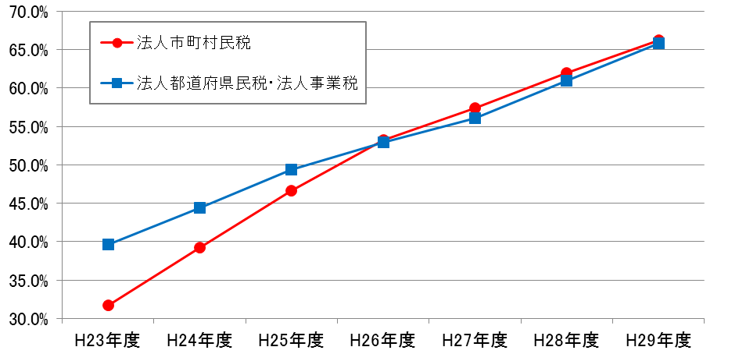

法人市町村民税、法人都道府県民税、法人事業税のeLTAX利用率は65％以上です！

**eLTAX利用率**





による電子申告義務化

とともに、利便性の向上を図ります。

開廃業・異動等に係る申請・届出手続きの電子的提出の一元化

法人納税者が設立又は異動等の際に国税当局と地方団体それぞれに提出している各種届出書等について、データの一括作成及び電子的提出の一元化に取り組みます。（2020年3月実施予定）

地方法人二税の電子申告手続時の複数地方団体への申告に共通する事項の重複入力の排除の実現に併せ、国税当局と連携して、法人税及び地方法人二税の電子申告における共通入力事務の重複排除に向けて取り組みます。（2020年3月実施予定）

法人税及び地方法人二税の電子申告における共通入力事務の重複排除

**８：３０～２４：００**

（土日祝日、年末年始12/29～1/3は除く。)

**詳しい情報は、ホームページを**

**ご覧ください。**

**http://www.eltax.jp/**

法人事業税における外形標準課税対象法人等が法人税の申告をe-Taxにより行い、その際財務諸表を電子的に提出している場合には、国税当局・地方団体が情報連携を行うことにより、法人事業税の申告において添付が必要とされる財務諸表の提出を不要とします。（2020年4月実施予定）

財務諸表の電子的提出の一元化

一般社団法人地方税電子化協議会

**０５７０－０８１４５９**（ヘルプデスク）

**０３－５５００－７０１０**（上記の番号がつながらない場合）

**電話によるお問い合わせは**

**受付時間　9:00～17：00**

（土日祝日、年末年始12/29～1/3

は除く。)

**ｅＬＴＡＸの利用時間**

ハイシンコク